ARCHIV BOPFINGEN
Pressespiegel
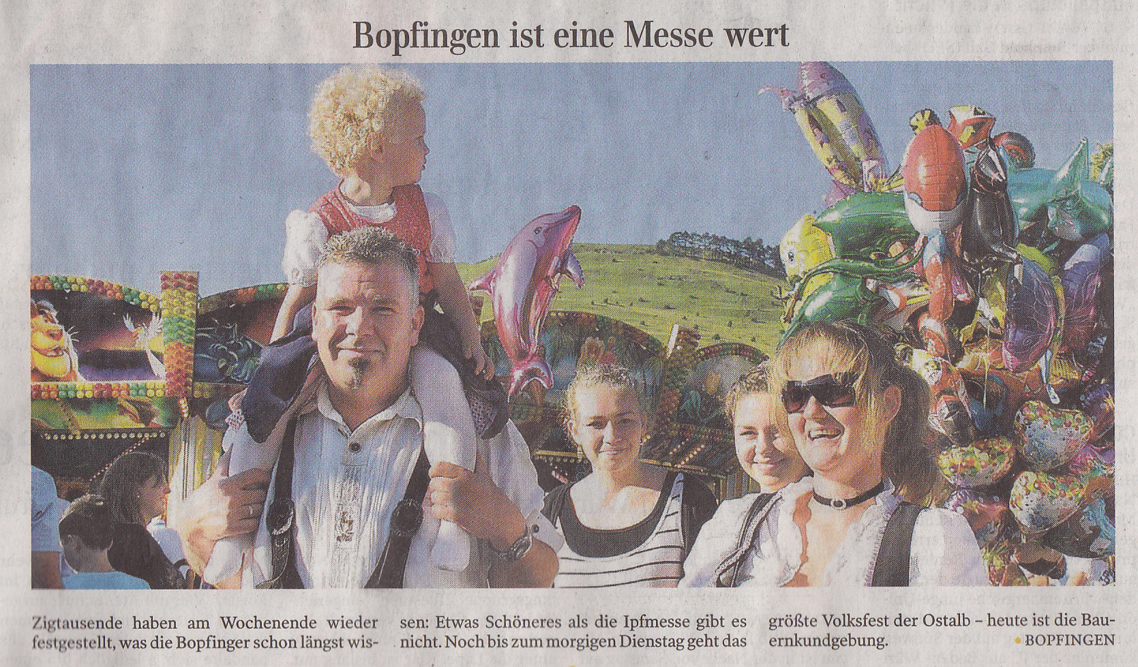
Ipf- und Jagst-Zeitung vom 9. Juli 2012

